## FICHA DE TRABAJO DE INVESTIGACION USANDO LAS TRES COMPETENCIA DEMOSTRAR MI APRENDIZAJE PARA VALIDAR MI EVALUACION DE SUBSANACION DEL AREA DE CIENCIA Y TECNOLOGIA

**(física) QUINTO.**

ESTUDIANTE: …………………………………………………………………………………………………………………………………………

GRADO: ………………………………………… SECCION: ……………………….

TEMA: EL PLANO INCLINADO

El trabajo a realizar es con casos planteados:

Leonardo es un joven estudiante de la ciudad de Nauta (Loreto). Su casa queda cerca del río Marañón, por lo que hay una pendiente natural hacia este. Cuando los pobladores cortan madera, utilizan la pendiente para transportar los troncos hacia las zonas más bajas de la ciudad o para aprovechar el agua del río para su trasladado a otras zonas. El suelo de la pendiente es de arcilla y casi siempre está húmedo, por lo que el rozamiento no es muy grande y permite deslizar los troncos sin mucha dificultad.

En su clase de Ciencia y Tecnología, la profesora les ha explicado el coeficiente de rozamiento de diferentes superficies, entre ellas el de la madera. Él quiere comprobar dicho conocimiento y se pregunta lo siguiente:

* ¿Cómo creo que es la superficie de ese lugar?
* ¿Qué superficie será la más adecuada para deslizar la madera?
* Si las superficies son de diferente naturaleza, ¿el tiempo que demoran en deslizarse los troncos seguirá siendo el mismo?, ¿por qué?
* Ahora yo pregunto. Escribo algunas interrogantes acerca del desplazamiento de la madera en una superficie.

¿Qué aprenderé?, ¿cómo aprenderé?

### *Problematizo algunas situaciones. Plantearse preguntas es la mejor forma de aprender.*

Algunos conceptos: Rozamiento: fuerza que se presenta cuando dos superficies entran en contacto debido a su rugosidad y en la que ambas son opuestas.

Pendiente: inclinación de un elemento con respecto a la horizontal.

Plano inclinado: máquina simple compuesta de una superficie plana que forma un ángulo agudo con el suelo. Es útil para elevar cuerpos.

### *¿Qué relación existe entre el tipo de superficie de un plano inclinado y el tiempo que demora en caer* un objeto?

1. Explico con mis propias palabras qué busca demostrar Leonardo con la pregunta de indagación.

_

_

_

_

_

_

_

_

Después de formular una pregunta de indagación, se debe plantear una posible respuesta llamada hipótesis y las variables.

Mira un ejemplo y algunas recomendaciones de cómo desarrollar trabajos de indagación parecidos al tuyo.

Observo el siguiente ejemplo:

Víctor es un estudiante que investiga sobre el tema y se plantea la siguiente pregunta de indagación:

¿Qué relación hay entre el tipo de superficie de un plano inclinado y la fuerza de rozamiento estático? Al respecto, hay que identificar los aspectos o las características del estudio.

* Característica 1. El tipo de superficie de un plano inclinado
* Característica 2. La fuerza de rozamiento

Para formular la hipótesis, se deben unir las dos características mediante los conectores si y entonces. Las hipótesis se formulan como una posible respuesta, problema o pregunta de indagación, y deben ser demostrables.

Si la superficie del plano inclinado es lisa, entonces la fuerza de rozamiento estático será menor.

1. ¿Qué sucedería con el objeto que se desliza si la superficie del plano inclinado fuera lisa o con rugosidades?
2. ¿En qué superficies de un plano inclinado un objeto se desliza en menos tiempo?
3. Elaboro una hipótesis que responda a la pregunta de indagación.

Si

,entonces

Ahora determino las variables presentes en el estudio que realizaré.

¿Qué relación existe entre el tipo de superficie de un plano inclinado y el tiempo que demora en caer un objeto?

Las variables: Son las propiedades o características que adquieren diversos valores que forman parte del estudio.

En este ejemplo, la pregunta planteada sería la siguiente:

Considerando la pregunta, las variables son estas:

* Variable 1. El tipo de superficie de un plano inclinado.
* Variable 2. La fuerza de rozamiento. Existen tres tipos de variables:
* Independientes. Son características con las que trabajará el investigador. Por ejemplo, el tipo de superficie de un plano inclinado puede ser liso o rugoso.
* Dependientes. Son características que no pueden ser trabajadas por el investigador, ya que son

consecuencia de las variables independientes y ocurrirán de todos modos. Por ejemplo, la fuerza de rozamiento.

* Intervinientes. Son características que pueden intervenir en la indagación, pero que el investigador debe controlar. Para responder la pregunta “¿Qué relación hay entre el tipo de superficie de un plano inclinado y la fuerza de rozamiento estático?”, al experimentar con el plano inclinado, Víctor debe tener en cuenta que, como lo que varía es la superficie del plano, la inclinación debe ser la misma para todos los tipos de superficie con los que experimente.

También hay que mantener constante el tamaño del plano inclinado, entre otros aspectos.

¿Qué relación hay entre el tipo de superficie de un plano inclinado y la fuerza de rozamiento estático? Continúo con el ejemplo

Si la superficie del plano inclinado es lisa, entonces la fuerza de rozamiento estático será menor. Para ello, busca los siguientes materiales:

* Tabla de madera de 100 cm
* Metro
* Lápiz
* Cronómetro
* Bloque de madera
* Transportador o regla
* Lija de grano grueso
* Lija de grano fino

Luego, lleva a cabo las siguientes actividades:

1.o Pesa el bloque de madera y lo anota: 0,3 kg.

2.o Diseña una rampa con la tabla y mide el ángulo de inclinación con el transportador.

3.o Coloca el bloque en la rampa de madera para observar si se desplaza.

4.o Lentamente aumenta el ángulo de inclinación de la rampa hasta el punto en que el movimiento es inminente.

5.o Anota el ángulo de inclinación y la distancia recorrida por el bloque.

6.o Repite la prueba colocando el bloque de madera en otros lugares de la tabla.

7.o Sobre la tabla coloca la lija de grano delgado y repite el proceso utilizando en todo momento el transportador para medir el ángulo de inclinación.

8.o Repite la prueba utilizando la lija de grano grande y anota sus resultados.

Determino

1. ¿Qué hace que un objeto se deslice por un plano inclinado en menor tiempo? La llamaré variable independiente.
2. ¿Qué mediré cuando el objeto caiga por el plano inclinado? La llamaré variable dependiente.
3. ¿Qué debería mantener igual para que no haya una gran diferencia en varias mediciones? La llamaré variable interviniente.
4. El objetivo del trabajo de investigación es el siguiente:

Comprobar de manera práctica la relación que existe entre el tipo de superficie de un plano inclinado y el tiempo que demora un objeto cuando se desliza por él.

### *Ahora debes comprobar*

si es verdadera o falsa.

2 ¿Qué debo hacer para demostrar mi hipótesis?

1. Escribo nuevamente la hipótesis.
2. Elaboro una lista de los materiales, las herramientas y los instrumentos que utilizaré para comprobarla.
3. En las siguientes líneas, describo paso a paso cómo utilizaré los objetos para demostrar mi hipótesis. Si necesito otros, también puedo emplearlos y describir paso a paso cómo lo haré.
4. ¿Qué información necesito revisar para poder comprender lo que sucede en mi experimento? Redacto un breve resumen.

Aquí puedes realizar algunos dibujos del procedimiento.

Para validar la hipótesis, es importante que registres los datos hallados en forma escrita o en los gráficos. Esto te permitirá tomar mejores decisiones con respecto a la investigación.

registra sus datos en las siguientes tabla y gráfico:

1. 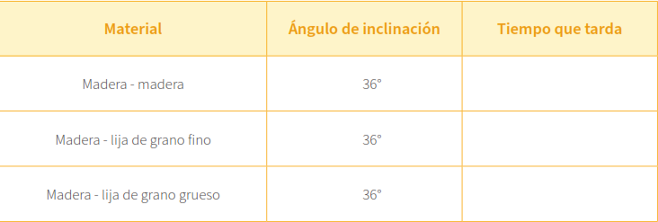Puedo organizar los datos en una tabla como la siguiente:
2. Sigo los pasos propuestos tomando en cuenta algunas medidas de seguridad.

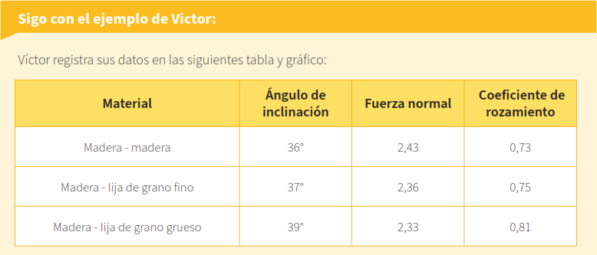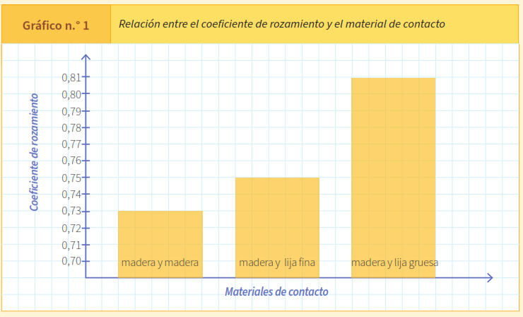

Registro mis observaciones.

* 1. Completo los datos de la tabla.

|  |  |  |
| --- | --- | --- |
| material | Angulo de inclinación | Tiempo que tarda |
| Madera - madera | 36° |  |
| Madera – lija de grano uno | 36° |  |
| Madera – lija de grano grueso | 36° |  |

* 1. En la hoja de papel milimetrado o en un papelote cuadriculado, grafico la relación entre el material de la superficie del plano inclinado de la rampa y el tiempo que demora en deslizarse y caer un objeto.

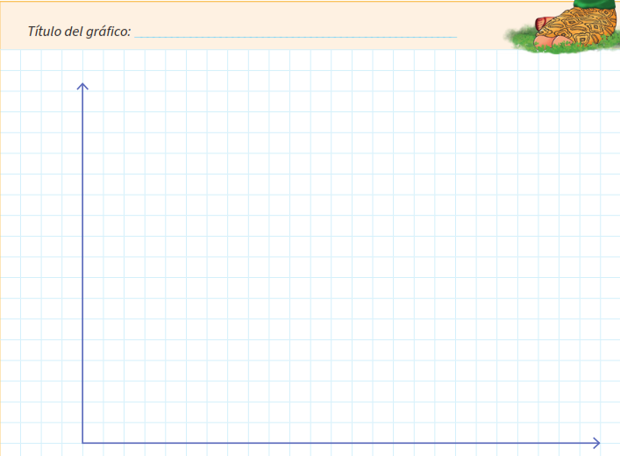

Recuerda: que en el eje X va la variable independiente y en el eje Y la variable dependiente.

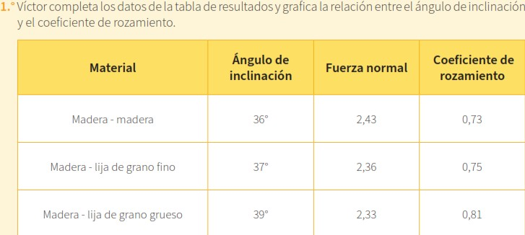¿Qué hace Víctor con los datos obtenidos?, ¿cómo los analiza?

2.° Víctor recuerda la hipótesis.

1.° Víctor completa los datos de la tabla de resultados y grafica la relación entre el ángulo de inclinación y el coeficiente de rozamiento.

1. 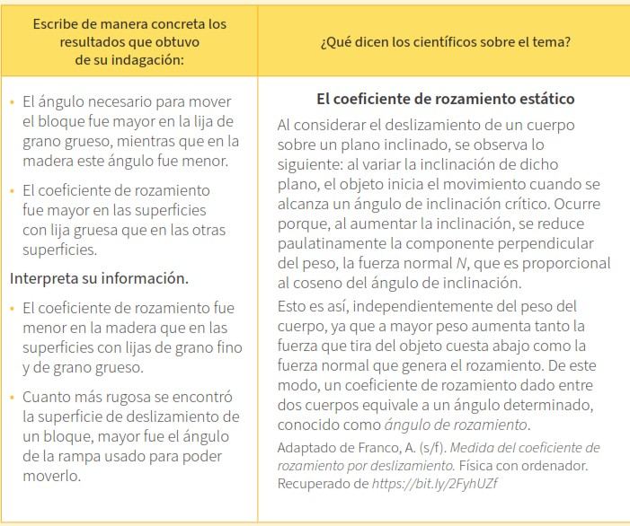° Compara la hipótesis con los resultados y la información recogida.
2. Analizo mis datos y llego a conclusiones. Así como Víctor, después de hacer el registro de la información, es importante analizarla y comparar la hipótesis con estos datos para determinar si es válida o no.

# Escribo nuevamente mi pregunta o problema.

1. Comparo mi hipótesis con los resultados que obtuve, así como con teorías y leyes científicas

|  |  |  |
| --- | --- | --- |
| Escribo mi hipótesis: | Escribo de manera concreta los resultados que obtuve en mi indagación: | Explico qué significan los resultados con base en el resumen de los conocimientos científicos adquiridos: |
|  |  |  |

1. ¿Mi hipótesis fue válida?, ¿por qué?
2. ¿Qué conclusiones podría establecer después del trabajo de indagación para responder la pregunta o problema?
3. Evalúo mi trabajo y comparto mi aprendizaje.

Así como Víctor, después de hacer el registro de la información, es importante analizarla y comparar la hipótesis con estos datos para determinar si es válida o no.

* 1. Escribo nuevamente mi pregunta o problema.
  2. Comparo mi hipótesis con los resultados que obtuve, así como con teorías y leyes científicas.
  3. ¿Mi hipótesis fue válida?, ¿por qué?
  4. ¿Qué conclusiones podría establecer después del trabajo de indagación para responder la pregunta o problema?

1. Reflexiono sobre los procesos que seguí para aprender.
2. Elaboro un informe, díptico, tríptico, papelógrafo o presentación virtual para informar a mis compañeras y compañeros del aula sobre lo realizado.

* Explico cuáles de las actividades que realicé ayudaron a demostrar mi hipótesis y cuáles no.
* Explico cuáles de los materiales que empleé me sirvieron y cuáles no utilizaría nuevamente.

Escribo mi hipótesis:

* ¿La hipótesis orientó mi indagación?, ¿cómo? ¿Cuáles de mis actividades no funcionaron?, ¿por qué? ¿Qué tuve que hacer para conseguir lo que buscaba?
* Explico qué podría mejorar si tuviera que hacer de nuevo la experiencia.
* ¿Cuáles de los datos que recogí considero que ayudaron a validar mi hipótesis?
* ¿Qué ideas no me quedaron claras?, ¿por qué?